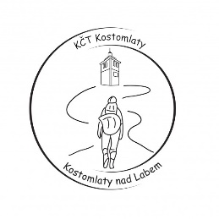
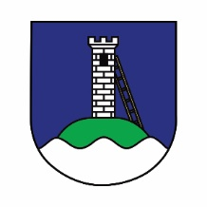

Klub českých turistů Kostomlaty
ve spolupráci s obcí Kostomlaty nad Labem
Vás v sobotu 10. června 2023
zve na 8. ročník turistického pochodu
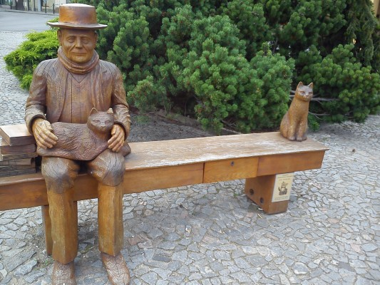
STEZKOU BOHUMILA HRABALA (memoriál Františka Znamenáčka – spoluzakladatele kostomlatské turistiky)

Starty:
35 km Milovice, žst. 06:00 – 07:40 hod.
25 km Lysá nad Labem, žst. 07:00 – 09:30 hod. (čekárna nad pokladnami)
19 km Třebestovice, žst. 08:00 – 10:00 hod.
10 km Kostomlaty nad Labem, žst. 08:00 – 10:15 hod.

Cíl: Nymburk, restaurace „Na Žofíně“ 10:30 – 16:30 hod.

Trasy:
35 km: Milovice – Ostrá – Litolský most – Kersko – Písty – Nymburk
25 km: Lysá nad Labem – Litolský most – Kersko – Písty – Nymburk
19 km: Třebestovice – Kersko – Písty – Nymburk
10 km: Kostomlaty nad Labem – sokolovna – Labská cyklostezka – Kostomlátky – Nymburk

Trasy 35, 25 a 19 km mají společnou kontrolu v restauraci „U Pramene“ v Kersku.
Všechny trasy vedou po turisticky značených cestách a lze na nich plnit podmínky turistických odznaků „200“, „IVV“, „Labský milník“ a „Kostomlatský milionář“.

Občerstvení: z vlastních zásob a v restauracích na trase

Mapa: doporučujeme turistickou mapu Nymbursko 1: 40 000

Odměna: pamětní list, samolepka, turistická vizitka, razítka do záznamníků a příjemné zážitky

Informace: Zdeněk Duběnka, 9. května 89, Kostomlaty nad Labem
tel.: 606 132 881, e-mail: hrabstvidubenkov@email.cz

Upozornění: *akce se koná za každého počasí, *trasu absolvujete na vlastní nebezpečí, *účast dětí do 15 let je povolena pouze v doprovodu dospělé osoby.
Na Vaši účast se těší pořadatelé!

